Внимание!
Подведены итоги конкурса рисунков среди учащихся кружка
«Волшебная кисточка» МБОУ СОШ с. Сусанино.
Конкурс посвящён 75 годовщине Великой Победы.
Организаторы конкурса благодарят всех участников за присланные работы, а также всех, кто принял участие в голосовании (156 человек).
Победителями стали следующие работы
3 место
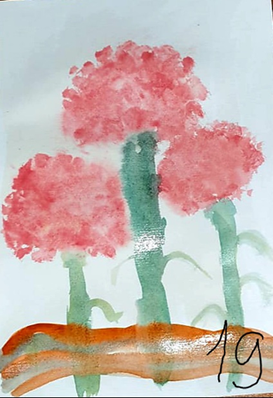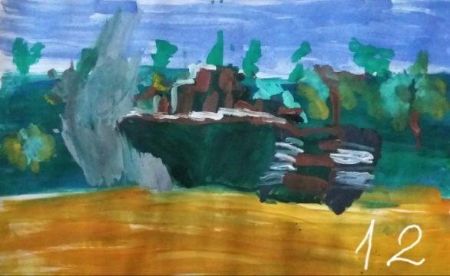
Декал Алиса, 3 класс Азьмук Савелий, 3 класс

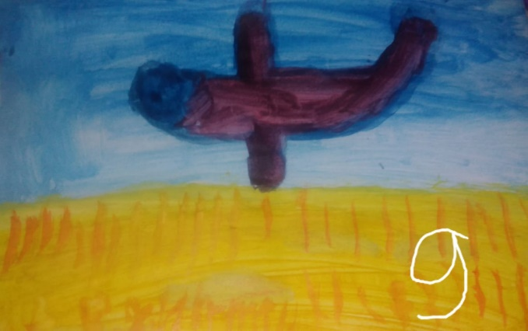 Воронцова Екатерина, 3 класс

2 место
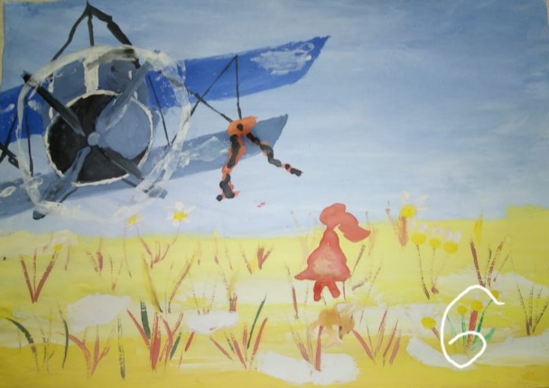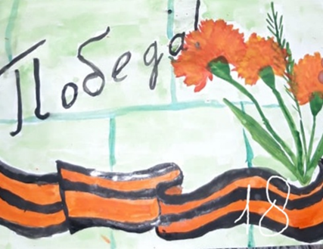
Пнюхтин Матвей, 3 класс Вавилова Кира, 1 класс
1 место
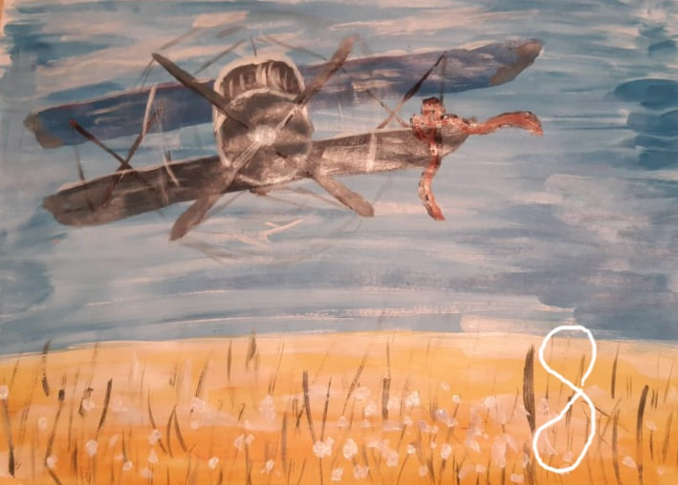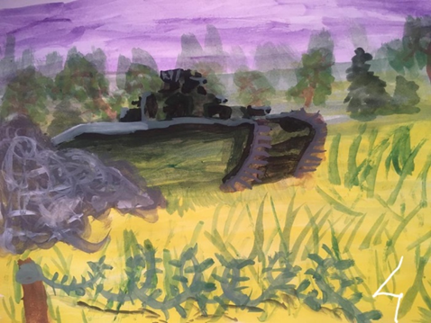
Власова Полина, 3 класс Коваленко Матвей, 3 класс
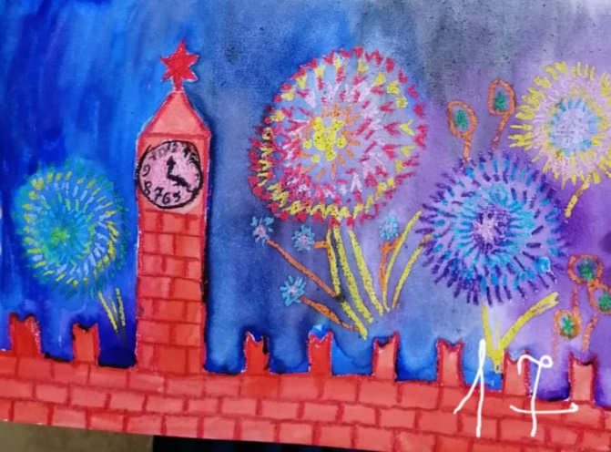 Рыжкова Екатерина, 1 класс

Все работы можно посмотреть в виртуальной выставке на сайте школы
https://susanino.khbschool.ru/site/pub?id=46

